# Лекція 8.

# РОЗРОБКА РОДОВИЩ ГЕОТЕХНОЛОГІЧНИМИ МЕТОДАМИ

**Вилуговування корисних копалин**

Сутність процесу підземного вилуговування

**Підземне вилуговування** (ПВ) – спосіб розробки рудних родовищ шляхом вибіркового розчинення корисного компонента хімічними реагентами і переведення його в рідку фазу з подальшою переробкою металомістких (продуктивних) розчинів. Вибіркове вилуговування в загальному випадку містить в собі наступні етапи: проникнення розчинника до видобувного компонента; хімічну взаємодію компонента з розчинником і ведення в розчинну форму, перенесення хімічної реакції з глибини твердіючої частинки до поверхні розділу фаз; перенесення компонента від поверхні розділу фаз в об'єм кондиційного розчину (додаток Б). Розрізняють свердловинне і шахтне підземне вилуговування. **Свердловинне підземне вилуговування** (СПВ) – процес переробки руд в природних умовах, розкритих свердловинами, через які здійснюється закачування розчинів, їх рух і зміна складу в межах рудних тіл у заданому напрямку, вилучення розчинених компонентів через відкачні свердловини, проведення контролю за ходом процесу і повнотою переробки руди в надрах. Схема

підземного свердловинного вилуговування показана на рис.

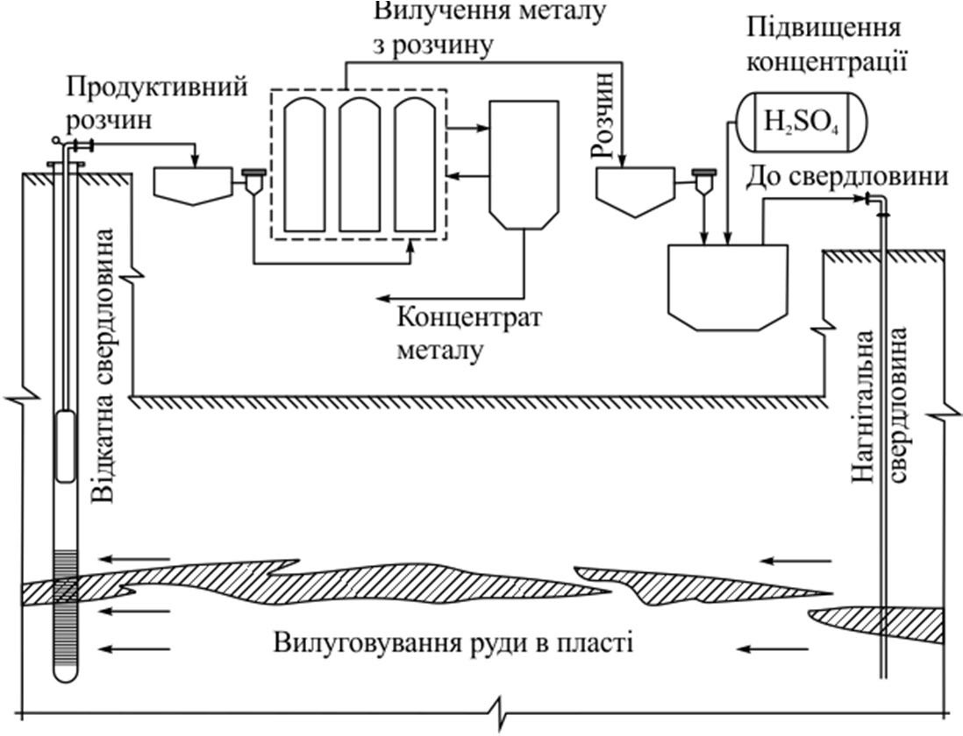

Рис. 7.1. Технологічна схема підземного вилуговування

**Шахтне вилуговування** – процес переробки руд на місці їх залягання, розкритих гірничими виробками і підготовлених до вилуговування спеціальними роботами (наприклад, буропідривні, які забезпечують формування необхідної пористості), подрібнення гірської породи, зрошення її розчинниками, їх гравітаційну інфільтрацію і задану зміну складу в масиві гірських порід, закачування в заздалегідь підготовлені резервуари, видачу продуктивного розчину по внутрішахтним трубопроводах на поверхню, здійснення контролю за

ходом процесу і повнотою переробки руди в експлуатаційних блоках. Підземним вилуговуванням добувають уран, кольорові і рідкісні метали (мідь, цинк, свинець, нікель, золото, фосфорити, борити та ін.). Загальна схема геотехнологічного комплексу з видобутку корисних копалин способом ПВ показана на рис. 7.2.

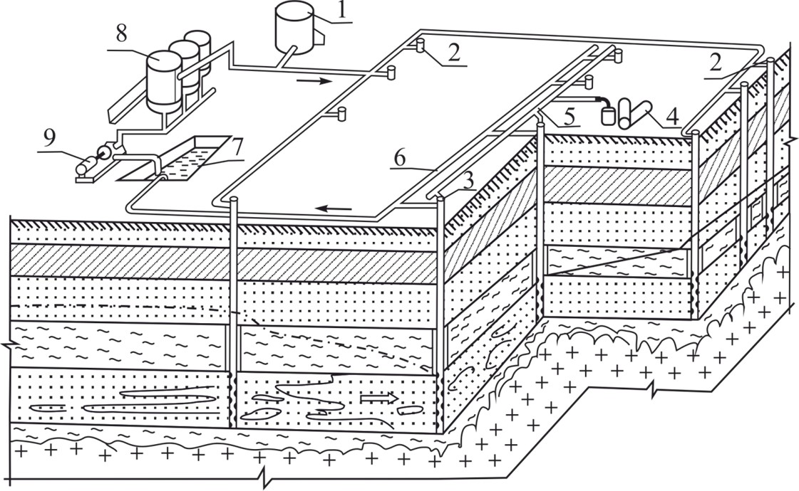

Рис. 7.2. Геотехнологічний комплекс з видобутку корисних копалин методом вилуговування через свердловини: 1 – установка для приготування розчину; 2 –

нагнітальна свердловина; 3 – дренажна свердловина; 4 – компресор; 5 – повітропровід для ерліфта; 6 – колектор для кондиційного розчину; 7 – відстійник; 6 – комплекс споруд з переробки розчину; 9 – насос

За фізико-хімічними ознаками розрізняють вилуговування кислотне, карбонатне і бактеріальне вилуговування. **Кислотне вилуговування** – обробка корисних компонентів розчинами кислот руд, які не містять значної кількості карбонатів. **Карбонатне вилуговування** – обробка корисних компонентів розчинами *NaCO3, NaHCO3, (NH4)2CO3, NH4HCO3*, інших реагентів руд, що містять значну кількість карбонатів. **Бактеріальне вилуговування** – вилуговування корисних компонентів за участю бактерій, здатних окислювати і прискорювати розчинення корисних компонентів.

Для вилуговування металів використовують такі розчинники: розчин сірчаної, соляної та азотної кислот, технічну воду, кисень, розчини сульфату, оксиду заліза, хлориду, ціанисті та лужні розчини, органічні розчинники. Застосування того чи іншого розчинника залежить від мінерального складу рудного покладу і вмісних порід. З фізико-хімічних позицій підземне вилуговування це процес гетерогенних хімічних взаємодій, що протікають на межі розділу рідкої і твердої фаз і супроводжуються зміненням концентрації реагуючих речовин в рідкій і твердій фазах при фільтраційному русі реагенту в зоні вилуговування.

# Свердловинне розчинення солей

У СРСР цей спосіб також мав широке поширення, чому сприяли наукові розробки П.А. Кулле, П.С. Бобка, П.М. Дудка, B.C. Романова, Б.П. Каратигіна, Ф.І. Березіна, В.Ж. Аренса, P.C. Пермякова, В.М. Глоби та інших радянських учених. Підземним розчиненням видобувають такі солі: галіт (*NaCl2*) сильвін

(*KCl*), карналіт (*KCl* ∙ *MgCl2* ∙ *6H2O*), лангбейніт (*K2SO4* ∙ *2MgSO4*), каїніт (*KCl ∙ MgSO4 ∙ 3H2O*), казеріт (*MgSO4* ∙ *H2O*), бішофіт (*MgCl2 ∙ 6H2O*), ангідрит (CaSO4) гіпс (*CaSO4 ∙ 2H2O*) і ін.

Розрізняють розчинення соляних родовищ безпосередньо у копальні і розчинення покладу через свердловини, які пробурені з земної поверхні. До першого способу відносять зрошувальне розчинення і розчинення за методом зінкверків. Соляні поклади в цих випадках розробляють шахтним способом. Сутність зрошувального розчинення полягає у прокачуванні води через камери, тоді як при розчиненні за методом зінкверків підземні камери заповнюють водою, а через деякий час отриманий після розчинення солі розсіл відкачують на поверхню.

В основі процесу розчинення солей покладена гідродинамічна теорія. П.А. Кулле прийшов до висновку, що для точного опису процесу необхідно враховувати параметри руху рідини, що залежать від в’язкості і сили тяжіння.

Підземне розчинення солей полягає в наступному. При попаданні частинки солі в розчинник на її поверхні утворюється примежовий шар насиченого розсолу. У товщі розсолу відбувається дифузійний процес, а сам масив розсолу під дією гравітаційних сил починає пересуватися по поверхні твердої частинки. Таким чином, в результаті розчинення поверхні твердого тіла у розчині відбувається перенесення речовини дифузією, а також шляхом руху в’язкої рідини під дією сили тяжіння. Слід зазначити, що швидкість розчинення твердої поверхні значною мірою залежить від кута нахилу поверхні солі, що розчиняється. Найбільша швидкість розчинення спостерігається при розташуванні поверхні під кутом 180° до горизонту. Зниження швидкості розчинення спостерігається при куті нахилу поверхні солі 90° і менше. Наприклад,  = 0°, *Q* = 3,5 кг/(м2 ∙г) при 

= 90° *Q* = 10,0 кг/(м2 ∙ г), при  = 180° *Q* = 24,0 кг/(м2 ∙ г).

З цього випливає, що максимальна швидкість розчинення буде на горизонтальній поверхні (покрівлі камери). На вертикальній поверхні (стінках камери) швидкість розчинення приблизно в 2 – 2,5 рази нижче, ніж на горизонтальній. У процесі розчинення підошва камер через випадання на неї нерозчинних шлаків практично не розчиняється.

Технологія підземного розчинення солей

Підземне розчинення солей здійснюється за двома принципами,але за різними технологічними схемами: закачуванням прісної води (циркуляційний метод) по одній колоні труб і видачею на поверхню розсолу по другій; водяними струменями (струменевий метод або метод зрошення), розбризкування в камерах спеціальним зрошувачем. На вибір технологічної схеми підземного розчинення солей впливають гірничо-геологічні умови розробки, форми та об’єм камер, допустимі розміри камер за умовами стійкості і передбачуваний термін будівництва. З урахуванням цих факторів застосовують прямоструминний, протиструминний і комбінований способи розчинення, розчинення з гідроврубом, пошарово-ступеневе розчинення та ін.

**Прямоструминний спосіб** використовують при перерізі покладу кам’яної солі свердловиною, обсадженої колоною труб. Затрубний кільцевий простір від

поверхні землі до башмака обсадної колони цементують. Потім свердловину поглиблюють до ґрунту соленосного пласта (рис. 7.3, a) і опускають в неї водоподавальну і розчинопіднімальну колони труб. Нижній кінець водоподавальної колони розташовують у вибої свердловини на відстані 1 – 2 м від підошви пласта. По цій колоні труб в свердловину надходить прісна вода, яка розчиняє сіль. Під тиском розчинника утворений розсіл піднімається на поверхню по розчинопідйомнійколоні труб (міжтрубному простору). У результаті розчинення солі утворюється камера грушоподібної форми з розвитком нижній частині свердловини за рахунок подачі свіжої води безпосередньо в цю зону. Прямоструминнийспосіб набув поширення у Чехії та Польщі.

При використанні способу **протиструминного розчинення** (рис. 7.3, б) прісна вода подається за міжтрубним простором, а розсіл відбирається по внутрішній колоні труб. Це дозволяє формувати конусоподібну камеру з вершиною, оберненою вниз, і сильно розвиненою стелиною. Утворення такої форми пов’язано з тим, що у камеру подаються нові порції води, які розходяться уздовж стелини і сприяють інтенсивному її розпаду, а утворений розсіл опускається до підошви камери. Розчинення стелини відбувається зі швидкістю 10 – 12 см на добу. Діаметр основи конуса (стелини) може сягати на рік 70 – 90 м.

При протиструминному способі породи покрівлі соляного покладу на великій площі обвалюються. Як наслідок, можливий обрив колони труб. Крім того, продуктивність розчинення при протитструминній технології низька – 12 - 16 м/рік розсолу. Незважаючи на ці недоліки, спосіб протиструминного розчинення, як і спосіб прямоточного розчинення, відрізняється простотою і невеликою витратою труб. Протиструминний спосіб застосовували у СРСР, Східній Німеччині та США. Комбінований спосіб розчинення набув найбільшого поширення в практиці розробки соляних пластів. При його використанні солі розчиняються у два етапи. На першому етапі відбувається формування камери у висхідному напрямку, на другому – нижня і верхня частини камери формуються назустріч одна одній (рис. 7.4), тобто верхню формують у низхідному напрямку, а нижню – у висхідному.

**Підземне розчинення кам’яної солі з гідроврубом.** Гідровруб – гірнича виробка, створювана в нижній частині соленосного пласта. Вона має форму горизонтального кільця, сформованого навколо свердловини, що розкриває соляний поклад та обладається трьома колонами труб: обсадною 0,325 мм і двома експлуатаційними 219 і 114 мм. У результаті чого утворюються три порожнини: зовнішня – між обсадною колоною (нижче башмака обсадної труби стінок свердловини) і зовнішніми стінками колони труб діаметром 219 мм, призначена для подачі рідкого нерозчинника; проміжні кільця – між внутрішніми стінками колони діаметром 219 мм і зовнішніми стінками колони меншого діаметра, що використовується для подачі розчину; центральна – внутрішній простір колони труб меншого діаметра, призначена для підйому розсолу (рис. 7.5). Перед початком розчинення кам’яної солі башмак розчинопідйомної колони розташовують на 0,3 – 0,5 м вище за підошву пласта, а башмак водоподавальної колони – на 1,5 – 2 м вище башмака розчинопідйомної колони. Різниця у висотах становить висоту гідроврубу.

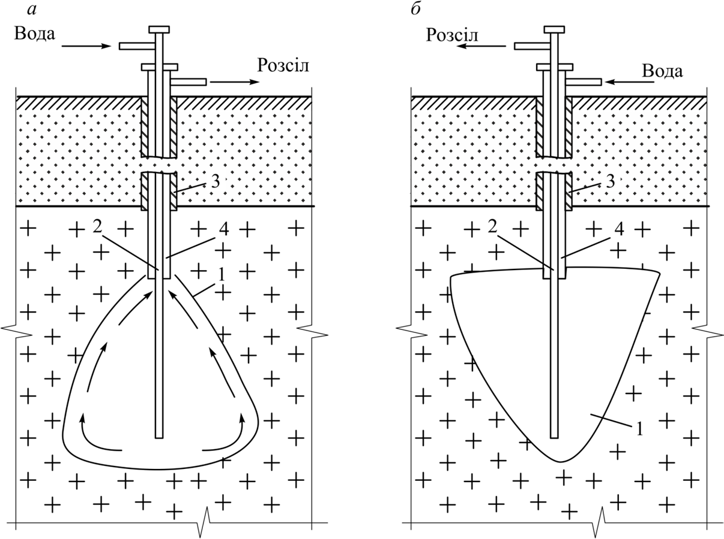

Рис. .3. Технологічна схема підземного розчинення кам’яної солі прямостру- минним (а) і протиструминним (б) способами: 1 – камера розчинення; 2 – водо-

подавальна колона; 3 – цементне кільце; 4 – розсолопідйомна колона

Вода і нерозчиник подаються в камеру безперервно, відбір розсолу також відбувається постійно. Як нерозчинник можуть застосовуватися рідкі (нафтопродукти) або газоподібні (повітря, азот) продукти. Нерозчинник накопичується у покрівлі гідроврубу і оберігає сіль від розчинення. Завдяки цьому камера розвивається тільки в горизонтальному напрямку. Після утворення гідроврубу нерозчинник прибирають з поверхні і починається процес інтенсивного відпрацювання соляного пласта знизу вверх. При такій схемі робіт створюються сприятливі умови для підтримання розчинника на постійному рівні для отримання найкращого розвитку камери в горизонтальному напрямку та забезпечення найбільшого охоплення площі покрівлі пласта навколо свердловини.

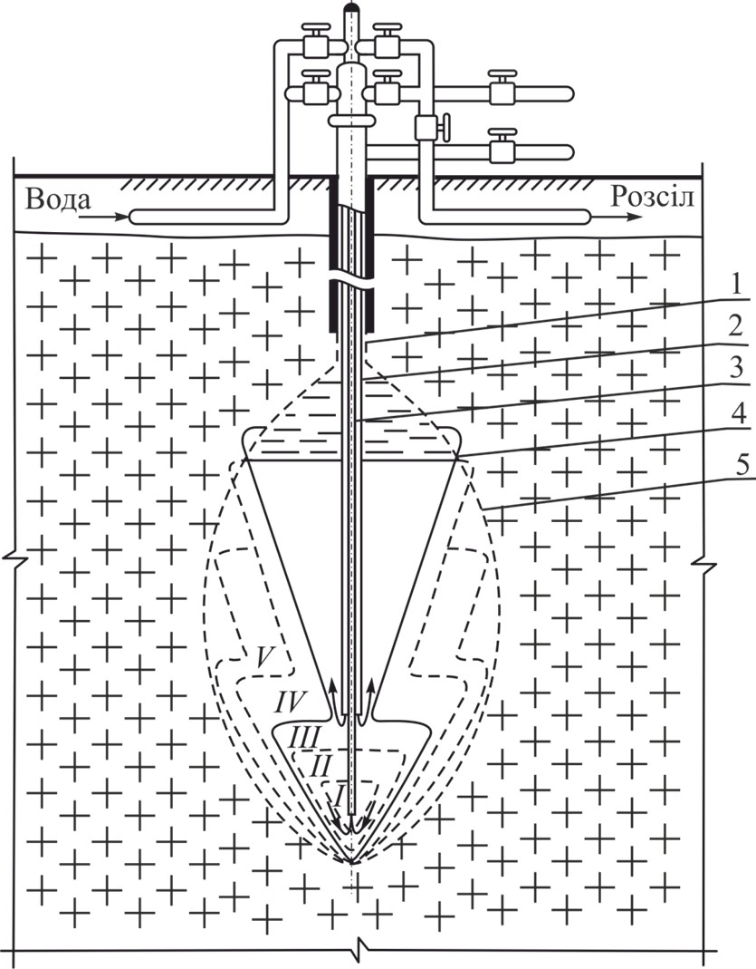

Рис. 4. Технологічна схема розчинення солі комбінованим способом:

1 – обсадна колона: 2 – водоподавальна колона; 3 – розчинопідйомна колона; 4 – нерозчинник; 5 – проектний контур камери; I – V – етапи розчинення

Спосіб гідроврубу поширений в нашій країні (Райгородський розсолопромисел в Україні, Яр-Біщкадакський розсолопромисел у Башкірії), у США – штати Техас і Мічиган. Пошарово-ступеневе розчинення солей здійснюється як через окремі свердловини, так і за допомогою декількох свердловин. При даному способі розчинення розвиток камери знизу вверх досягається за допомогою нерозчинника, що оберігає покрівлю камери від довільного розмиву прісною водою (рис. 7.6). Сутність способу полягає в тому, що після утворення гідроврубу (перший ступінь) відпрацювання пласта здійснюють ступенем знизу вверх. Для цього рівень нерозчинника (нафти) піднімається на один ступінь в результаті відбору розсолу з камери і грунт камери насичується розсолом.

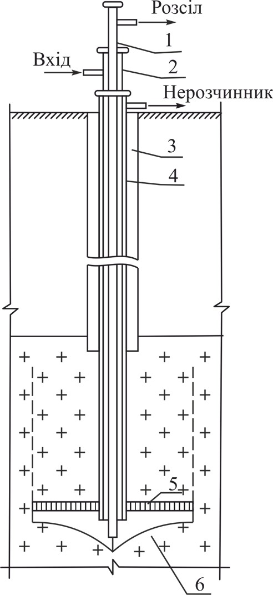

Рис. 5. Технологічна схема підземного розчинення з застосуванням гідроврубу: 1 – розчинопідйомна колона; 2 – водоподавальна колона; 3 – колона для подачі і відбору нерозчиника; 4 – цементне кільце; 5 – шар нерозчиника; 6 – порожнина гідроврубу

**Струминний спосіб** розчинення солі. Досвід показав, що при циркуляційній схемі розчинення солі протікає порівняно повільно. Останнім часом набув поширення більш продуктивний струминний спосіб розчинення солі (рис. 7.7). У цьому випадку на водоподавальній колоні труб змонтований спеціальний пристрій з насадками, або розташованими вгорі майбутньої камери, або переміщуються по висоті камери з одночасним обертанням (рис. 7.7, а).

Для підвищення інтенсивності процесу розчинення насадки можуть бути розташовані по всій висоті водоподавальної колони (рис. 7.7, б). Розчинення проводиться зрошенням стінок камери струменями води. Після проходження традиційним способом свердловини в неї опускають занурювальний насос, колону розчинопідйомних і водоподавальних труб.

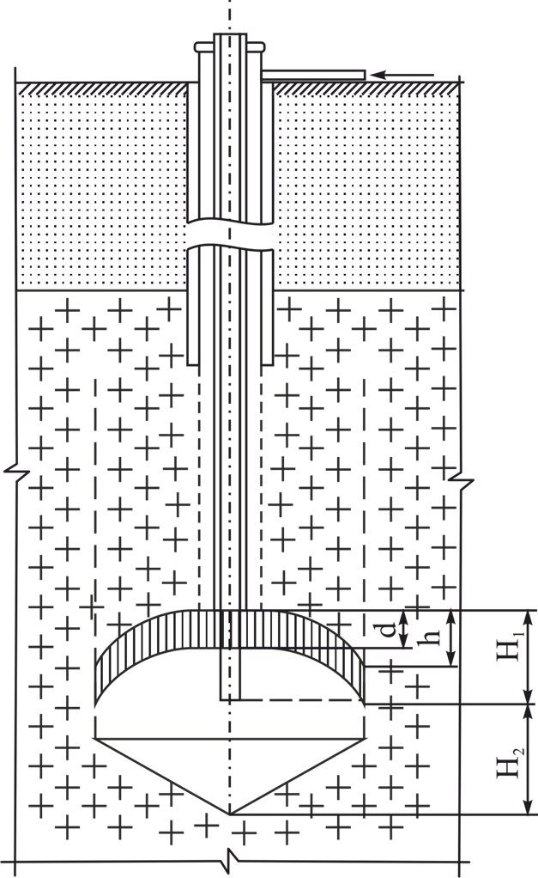

Рис. 6. Технологічна схема пошарово-ступеневого розчинення солей: *H1* – висота активної зони; *H2* – висота зони консервації; *d* – висота кінцевої зони формування; *n* – висота ступеня розчинення

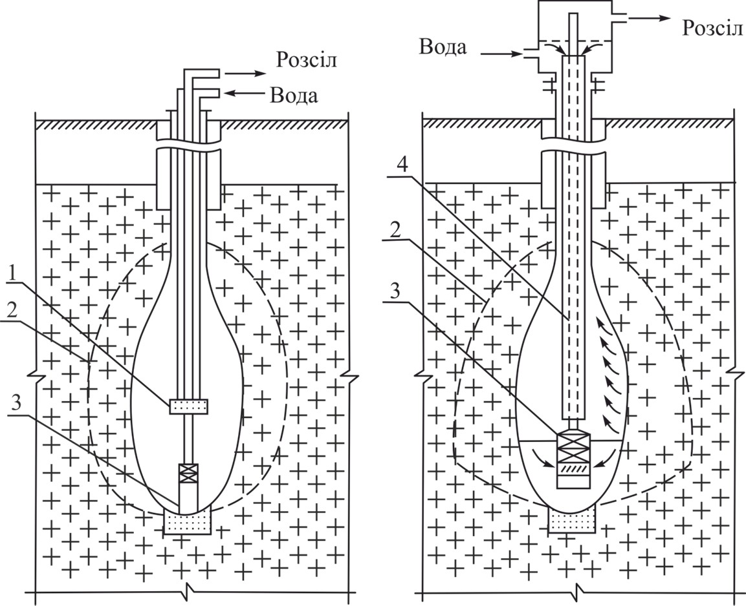

Рис. 7. Схема розчинення солі струминним способом з укороченою (а) і подовженою (б) насадками: 1 – зрошувач з насадками; 2 – проектний контур камери; 3 – погружний електронасос для відкачування розсолу; 4 – система насадок по висоті розмивних камери

**Підземне розчинення солей у камерах галерейного типу**. Сутність способу полягає в проходці орієнтованих (похилонаправлених) свердловин та утворенні подовжених камер галерейного типу, розташованих в площині соленосного пласта. Схема розчинення солей галерейним способом зображена на рис. 7.8. У процесі розчинення солей утворюються камери великої довжини з залишенням

захисних пачок солі в покрівлі і ґрунті товщиною 2 – 3 м для підвищення її стійкості. Після розмиву перших заходок водоподавальна колона труб в орієнтованій свердловині піднімається на задану висоту, горизонтальна ділянка коротшає і приступають до розчинення наступної заходки. Можливий розмив пласта на всю довжину галереї камери за прямоструминним або протиструминним способами.

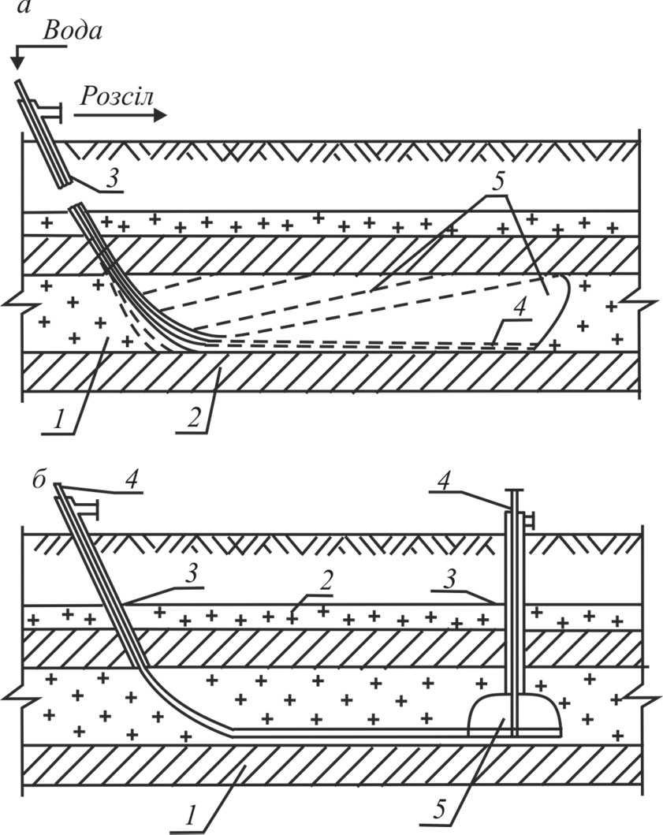

Рис. 8. Схема розчинення солей галерейним способом через одну (а) та дві (б) свердловини: 1 – соленосний пласт; 2 – бокові породи; 3 – обсадні труби для видачі розчину; 4 – водоподавальна колона труб; 5 – камера, утворена розчиненням (первісна захватка)

# Підземна виплавка сірки

* + 1. Сутність процесу підземної виплавки сірки

Метод підземної виплавки корисних копалин засновано на їх здатності плавитися або змінювати свою в’язкість при нагріванні безпосередньо на місці залягання. Самородна сірка, наприклад, переходить з твердого стану в рідкий при температурі 113 – 119 °С, озокерит – 50 – 80 °С, бітум – 100 °С, парафін – 50 – 30

°С, асфальт – 180 – 220 °С, при тому вони не розчиняються у воді, а температура плавлення навколишніх порід має більш низькі значення.

Технологія підземної виплавки сірки

Технологічна схема підземної виплавки сірки містить у собі установки для приготування води з температурою 166 °С, поверхневі трубопроводи, будівлі і споруди, а також видобувні свердловини (рис. 7.9).

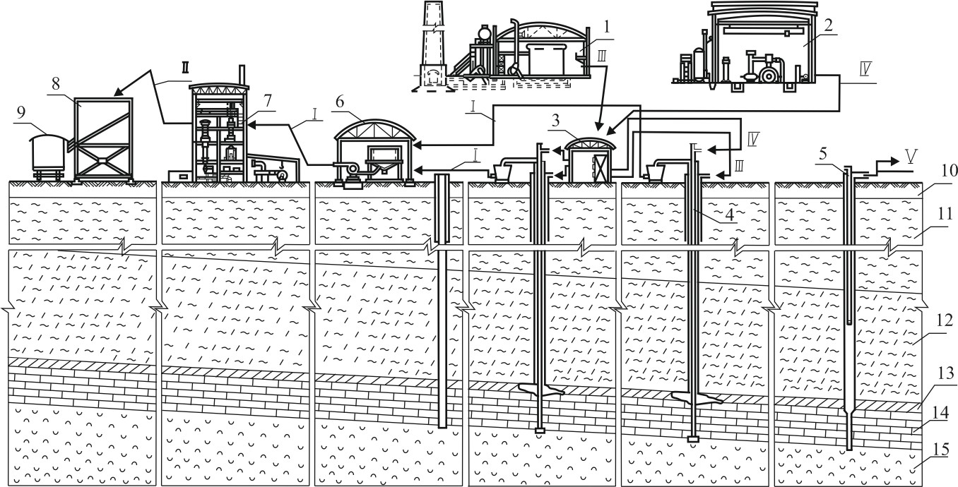Свердловини обладнують експлуатаційними колонами концентрично розташованих труб для подачі теплоносія, стисненого повітря і підйому рідкої сірки на земну поверхню. Водяну колону для стікання розплавленої сірки до вибою свердловини перфорують по всій висоті (1 – 1,5 м) і далі на висоту 0,3 – 0,7 м над рівнем підошви пласта. Відстань між верхнім рядом сірчаної і нижнім рядом водної перфорації становить 0,3 – 1 м. Висота водної перфорації коливається в межах 0,8 – 1,0 м. Водна колонка труб перфорується круглими отворами діаметрам 18 – 20 мм, які розташовуються у шаховому порядку на відстані 80 – 100 мм один від одного. Перед опусканням у свердловину сірковиодобувної колони на її зовнішній поверхні на відстані 200 – 500 мм від нижнього кінця приварюють пакер, який слугує для розділення водної колони труб від сіркодобувної. У гирлі сіркодобувної колони монтують обв’язку, призначену для герметизації свердловини, роздільної подачі і відбору робочих агентів до відповідного міжтрубного кільцевого простору. Вертикальні теплові зміщення колон труб забезпечуються завдяки застосуванню сальникових компенсаторів. Горизонтальні переміщення труб можливі завдяки застосуванню термостійких сальникових набивок.

Рис. 9. Принципова технологічна схема видобування сірки методом підземної виплавки: 1 – котельна; 2 – компресорна; 3 – вимірювальний пункт; 4 – діючі видобувні свердловини; 5 – водовідливна свердловина; 6 – кущова насосна станція перекачування сірки; 7

* відділення фільтрації рідкої сірки; 8 – навантажувальна естакада; 9 – залізнична цистерна; 10
  + рослинний пласт; 11 – пісок глинистий; 12 – глина мергеляста; 13 – мергель глинистий; піщаник; 14 – вапняк осірнений; 15 – піщаник. Трубопроводи: І – перекачування сірки з групового сіркозбірника в відділення фільтрації; ІІ – транспортування рідкої сірки на склад; ІІІ
* подача теплоносія (компресорна, вимірювальний пункт, свердловина); ІV – подача стиснутого повітря (компресорна, вимірювальний пункт, свердловина); V – відкачка води

Нагнітається вода через перфорацію в нижній частині труби надходить у пласт і, розповсюджуючись по тріщинах, порах і кавернах, розплавляє сірку, яка стікає до вибою свердловини і видається ерліфтом на поверхню. Закачування теплоносія в сірконосний пласт виконують під тиском від (5– 7) ∙ 105 до (10– 16) ∙105 Па. Нижня межа обмежується можливістю переходу перегрітої вода в пару, а верхня –

гідророзриву покрівлі пласта. Верхня межа тиску теплоносія знижується внаслідок розвантаження пласта відкачуванням пластової води через водовідливні свердловини. Іноді сірка твердне на шляху до свердловини і повністю закупорює фільтраційні канали, різко знижуючи при цьому продуктивність свердловини, а також призводить до значних втрат корисної копалини. Боротьба з цими явищами

* одне з найважливіших умов високої прийомистості свердловин. Досвід підземної виплавки сірки в Передкарпатті показав, що при існуючій сьогодні сітці сіркодобувних свердловин 40 × 40 м видобуток сірки з пласта становить усього 32%, при сітці видобувних свердловин 30 × 30 м – 40-50% сірки. Найбільш продуктивна сітка свердловин 20 × 20 м, при якій вдається витягти до 60% сірки. Однією свердловиною можна добути до 4000 т сірки при потужності пласта 30 м, причому забезпечується виплавка сірки з ділянки 25 – 30 м.

# Сутність процесу підземної газифікації

Родоначальником ідеї підземної газифікації вугілля є видатний російський хімік Д.І. Менделєєв. У 1866 р. він писав: «... Настане, імовірно, з часом навіть така епоха, що вугілля з землі виламувати не будуть, а там, в землі, його зуміють перетворювати на горючі гази й по трубах будуть їх розподіляти на далекі відстані».

Підземна газифікація вугільних пластів (ПГВП) – високотемпературне хімічне переведення корисних копалин безпосередньо в умовах його природного залягання в газоподібний стан з подальшою видачею газу по свердловинах на земну поверхню. Для подачі повітряного або паро-киснево-повітряного дуття та відведення реалізується технологія ПГВ, яка передбачає буріння вертикальних, похилих і похило-горизонтальних свердловин. Їх розташовують одна від одної на відстані 20 – 36 м і з’єднують по вугільному пласту збійками – реакційними каналами, призначеними для запалювання вугілля та взаємодії його з потоками дуття і газами (рис. 7.10).

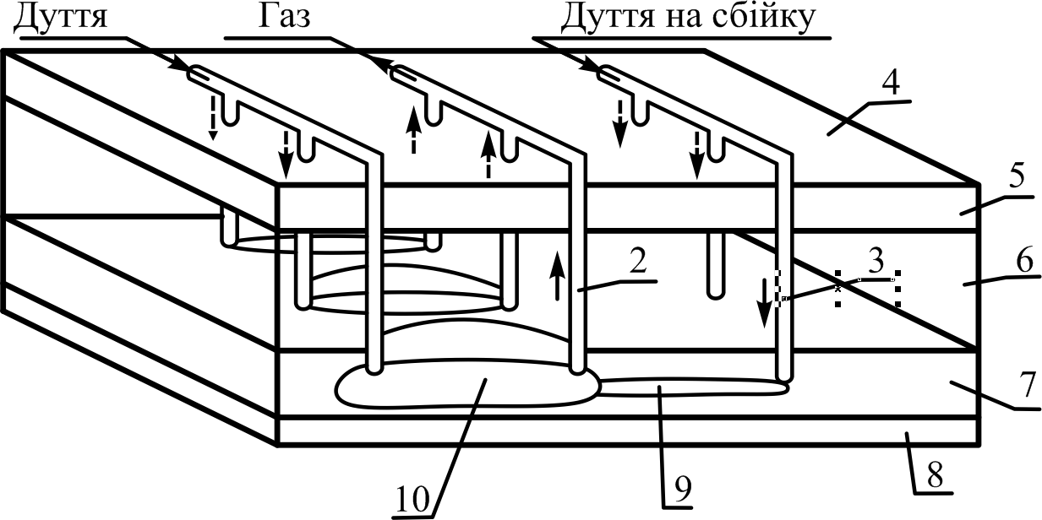

Рис. 10. Схема газифікації вугільного пласта за допомогою вертикальних свердловин: 1 – дуттєві свердловини: 2 – газовідводні свердловини; 3 – збійні свердловини; 4

* земна поверхня; 5 – рослинний покрив; 6 – покривні породи; 7 – вугільний пласт; 8 – підошва пласта; 9 – збійний канал (канал проникності); 10 – підземний газогенератор

Частина вугільного пласта, підготовленого гірничими виробками (сукупністю дуттьових і газовідвідних свердловин, з’єднаних реакційним каналом) для підземної газифікації, називається підземним газогенератором. Реакційні канали створюються фільтраційно-вогневою збійкою, гідравлічним розривом пласта,

спрямованим бурінням свердловин по вугільному пласту, застосуванням електричного струму. Пласт запалюють хімічними запальниками. Газ, одержуваний при підземній газифікації вугілля із використанням повітряного дуття, застосовують як паливо для промислових котелень, в комунальнопобутовому секторі та в інших галузях господарства. При використанні як дуття повітря, збагаченого киснем, теплота згоряння газу підвищується.

Підземна газифікація вугілля має низку специфічних особливостей:

* + залежність процесу газифікації від гірничо-геологічних умов залягання родовища, так як бічні породи, що оточують газогенератор, відіграють роль стінок реактора. На невеликій глибині вони не забезпечують достатню герметичність підземного газогенератора і його ізоляцію від водоносних горизонтів;
  + відсутність руху палива (газ утворюється в процесі пересування зони горіння, разом з якою переміщається в просторі вогневий вибій підземного газогенератора);
  + відсутність газопроникних стінок, внаслідок чого канал проникності безпосередньо межує з вугільним пластом, який зазнає термічного впливу на певну глибину;
  + зіткнення зони горіння з гірськими породами, хімічні включення яких можуть каталітично впливати на процес газифікації;
  + проникнення підземних вод в газогенератор, внаслідок чого підвищується фективність газифікації навіть на одному повітряному дутті, оскільки процес протікає за участю водяної пари.

Системи підземної газифікації вугільних пластів

При безшахтних технологічних схемах підземної газифікації, розкривними виробками є свердловини, пробурені з земної поверхні. Підготовка ділянки до газифікації полягає в створення каналу проникності по вугільному пласту.

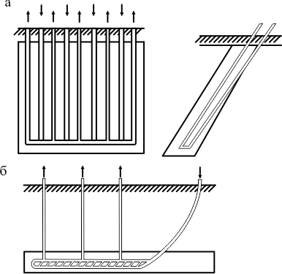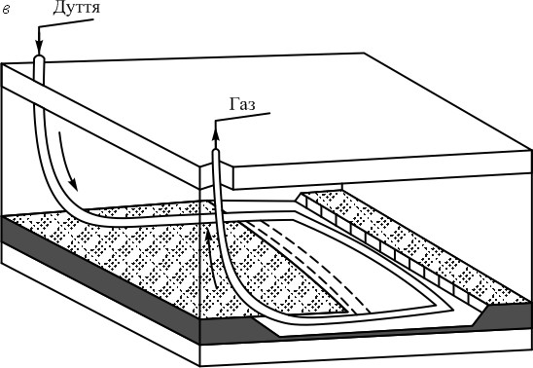Власне газифікація вугільного пласта відбувається в каналі при нагнітанні дуття в одні свердловини і відведення продуктивного газу з інших. Родовища можуть розкриватися вертикальними свердловинами (див. рис. 5.1), похилими (рис. 5.5, а), спільно похило-горизонтальними і вертикальними (рис. 5.5, б), спрямованими (похило-горизонтальними) свердловинами (рис. 5.5, в).

Рис. 11. Схеми розкриття вугільних пластів при підземної газифікації: а – похилими, б – похилими і вертикальними; в – похило-горизонтальними (спрямованими) свердловинами

Способи створення штучних каналів проникності у вугільному пласті

Штучний канал проникності – головний елемент підземного газогенератора, в якому відбувається процес газифікації, тобто взаємодія кисню з вуглецем вугільного пласта. У результаті реакції окислення утворюються гази (окисл вуглецю, водень, метан та ін.). Канал проникності створює фільтраційну збійку між свердловин, гідравлічним розривом пласта – водою або повітрям, бурінням і електропробоєм.

Фільтраційна збійка свердловин. Проведення штучного каналу проникності засноване на випалюванні вугілля у вузькому, витягнутому вздовж пласта об’ємі за рахунок її природної газопроникності. Цей спосіб створення каналу газифікації називають також пропаленням повітряною або вогневою збійкою.

Розпал у вибої однієї зі свердловин здійснюють спеціальними патронами або за допомогою хімічних запальників. Фільтраційну збійку виконують прямо- або проти струминним способами. При прямоструминному способі кисень дуття реагує з вогняним вибоєм каналу проникності, що утворюються. При цьому гази розповсюджуються по порах і тріщинах вугільного пласта в одному напрямку з рухом дуттєьових потоків за рахунок депресії, що створюється в дуттєвой свердловині. У цьому випадку між свердловинами вигазову вається вугілля, утворюючи збійний канал грушоподібної форми. При протиструминній збійці дуття подається в нагнітальну свердловину, а розпал пласта роблять у вибої газовідвідної свердловини. Горіння в свердловині підтримується за рахунок припливу дуття по порах і тріщинах пласта в напрямку від нагнітальної свердловини. Вогневий вибій поширюється від газовідвідної свердловини до нагнітальної порівняно вузьким і рівномірним перерізом каналу проникності.

**Гідравлічний розрив вугільного пласта.** У природі немає абсолютно непроникних гірських порід. При відповідному тиску рідину і гази можна пропустити через будь-яку гірську породу.

Сутність гідравлічного розриву пласта полягає в тому, що створюється такий тиск, що перевищує гірський тиск у районі збійки, розкриваючи при цьому існуючі тріщини і утворюючи нові. Для попередження змикання цих тріщин разом з водою нагнітають крупнозернистий пісок. Про розкриття природних або утворення штучних тріщин в пласті судять за графіками зміни витрати води *W* і тиску *Р* в процесі нагнітання. Утворення штучних тріщин на графіку характеризується падінням тиску при постійному темпі закачки, а при розкритті природних тріщин витрата рідини розриву збільшується непропорційно підвищенню тиску (рис. 7.12.).

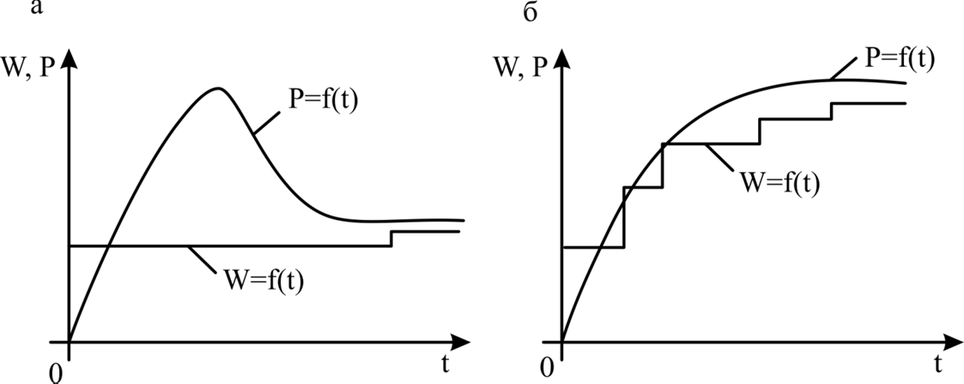

Рис. 12. Графіки зміни витрати і тиску води при гідравлічному розриві пласта: а – з проявами штучних тріщин; б – з розкриттям природних тріщин

Один з недоліків процесу гідророзриву пласта – його неспрямовуваність. Забезпечити спрямованість розриву можна одночасним нагнітанням води і розвантаженням свердловини, на якій необхідно здійснювати гідророзрив. Таким чином, сучасні уявлення про механізм гідророзриву базуються на наступних принципах:

1. Рідина фільтрується у вугільний пласт при нагнітанні у свердловину насосними агрегатами, створюючи в ньому надлишковий тиск. Надлишковий тиск визначається темпом закачування рідини, її в’язкістю і проникністю пласта. У пласті надлишковий тиск передається на вугільний скелет і прагне зруйнувати його. Розкриття або утворення тріщин відбувається тоді, коли тиск усередині скелета пласта виявиться більше зовнішнього тиску, який стискає цей скелет.
2. Гірський (геостатичний) тиск визначається як добуток середньої об’ємної маси порід на глибину залягання пласта. Бічна або горизонтальна складова гірського тиску пропорціональна вертикальній і може бути трохи менше або дорівнювати їй. Гірський тиск, що діє на скелет пласта у вертикальному напрямку, рівний місцевому тиску. У зв’язку з цим для утворення горизонтальних тріщин слід створити в пласті тиск, що перевищує вертикальну складову гірського тиску. У горизонтальному напрямку вугільний пласт стиснутий бічною складовою гірського тиску. Відповідно, для утворення тріщин у вертикальній площині необхідно, щоб тиск у скелеті вугільного пласта перевищував бічну складову.
3. При гідророзриві пласта в більшості випадків розриви порід відбуваються при тисках, які менше, ніж повний геостатистичний тиск. З цього також випливає, що тиск, створюваний при гідророзриві в свердловині, не визначає орієнтації тріщин, що утворюються в пласті. Результати експериментального вивчення механізму утворення тріщин показали, що орієнтація тріщин гідророзриву визначається принципом енергетичної вигідності процесу проникнення і збігається з площинами меншої напруженості в зоні гідророзриву.
4. Протяжність тріщин гідророзриву досягає сотень метрів і визначається техніко-технологічними параметрами процесу, властивостями закачуваної рідини, темпами й об’ємами її нагнітання.
5. Ширина утворених тріщин, утворених гідророзриву залежить від пружних властивостей пласта, техніко-технологічного забезпечення нагнітання і складає декілька сантиметрів.
6. Утворення вертикальних тріщин по потужності пласта обмежується породами покрівлі до підошви, а горизонтальні тріщини поширюються, як правило, за напластуванням, і зумовлені контактом пласта з покрівлею або підошвою.
7. Різкий спад тиску процесу гідророзриву спостерігається при руйнуваннях монолітних порід, для розриву яких потрібно додатковий тиск. За наявності природних тріщин у міру підвищення тиску в свердловині вище місцевого гірського тиску відбувається поступове розкриття тріщин, а збільшення темпу закачування рідини викликає підвищення тиску закачування, в результаті чого збільшується розкриття тріщин і їх довжина. Після гідророзриву пласта утворену щілину (канал проникності) розширюють вогневою обробкою, застосовуючи продувку гарячими газами з розпалом у вибої нагнітальної свердловини.

**Збійка свердловин бурінням**. Цей спосіб проведення каналів газифікації застосовується при похило-направленому бурінні свердловин по вугільному пласту як на пологих, так і на крутих пластах. Після цього при переміщенні вогнища горіння у напрямку дуттєвого потоку назустріч виконується вогнева обробка каналів з метою розширення бурових каналів до таких розмірів, які дозволяють реалізувати процес інтенсивної газифікації. Електрична збійка свердловин здійснюється різними способами, наприклад, високовольтним розрядом між електродами, встановленими в пробурених у вугільному пласті свердловинах. Цей спосіб використовується за кордоном. У нашій країні електрозбійка основана на явищі осмосу, що дозволяє значно поліпшити проникність вугільного пласта за рахунок його зневоднення. При такій збійці використовується теплова дія електричного струму на вугільний пласт. У сусідні свердловини, що збиваються між собою, опускають електроди, кінці яких входять безпосередньо у вугільний пласт. Електроди надійно ізолюють від колони обсадних труб. При включенні електродів у ланцюг (напруга до 6000 В, потужність до 1200 кВт) у вугільному пласті відбувається виділення парів води і продуктів сухої перегонки вугілля з утворенням коксу. На ділянці пласта між свердловинами утворюється тріщинуватий високопроникний канал, який в змозі пропускати достатню кількість дуття і газу та реалізацію процесу газифікації.

Одна з важливих переваг електрозбійки – її чітка спрямованість. До основних недоліків слід віднести складність застосовуваного устаткування і високі вимоги техніки безпеки. Крім того, на великих глибинах виникають труднощі з ізоляцією електродів, а обводненість вугільного пласта повинна бути незначною (в іншому випадку ККД процесу збійки дуже низький). На Підмосковній станції підземної газифікації швидкість електричної збійки свердловин склала 1,8 м/добу при загальній витраті електроенергії 1200 кВт рік/м проникного каналу. При цьому електрозбійка відбувалася в 3 – 5 разів швидше, ніж збійка свердловин фільтраційним способом. Після створення каналів проникності між свердловинами безпосередньо до процесу газифікації вугільного пласта.

Переваги, недоліки та перспективи розвитку ПГВ

Газ ПГВ як енергетичне паливо перевершує за теплотехнічними якостями будь-яке вугілля, ККД газового палива на 20 – 30% вище, ніж ККД твердого. До переваг підземної газифікації поряд за ліквідацією підземної праці та поліпшенням екологічних умов використання палива можна віднести наступні: скорочення термінів і витрат на капітальне будівництво гірничих підприємств (на проектування і будівництво шахти йде 8 – 12 років, на створення станції ПГУ – в 2 – 3 рази менше, металоємність, капіталомісткість і трудомісткість також у 2 – 3 рази нижче); збільшення продуктивності праці в 4 – 5 разів; зниження собівартості кінцевої продукції і трудових витрат на вантажно-транспортувальні роботи. Крім того, при розробці вугільних родовищ способом ПГВ не порушується родючий шар ґрунту, немає необхідності у виділенні великих площ для розміщення пустих порід, рекультивації земель. Вугільні ресурси можна використовувати більш повно у зв’язку з залученням до відпрацювання некондиційних і забалансових запасів вугілля. Процеси ПГВ та використання газу можуть бути автоматизовані і піддаються дистанційному керуванню.

До недоліків ПГВ слід віднести труднощі у здійсненні контролю за процесом газифікації. Осідання поверхні, яка іноді призводить до прориву газу внаслідок руйнування трубопроводів та обладнання, встановлених на земній поверхні. Підземна газифікація може порушити водоносні горизонти і спричинити забруднення ґрунтових вод. Потрібно також відзначити, що продуктивний газ з порівняно низькою питомою теплотою згоряння транспортувати на великі відстані нерентабельно, тобто споживачі газу повинні знаходитися поблизу від місця його виробництва (25 – 30 км). З порівняння переваг і недоліків слід, що для багатьох регіонів нашої країни підземна газифікація має значні перспективи. За роки свого розвитку технологія ПГВ пройшла кілька етапів, що визначили її розвиток у двох напрямках: у застосуванні шахтних і бесшахтних (свердловинних) способів газифікації. На перших станціях ПГВ (Лисичанська, Горлівська, Крутовська, Шахтинська, станція ПГВ у Кузбасі) підземні газогенератори оконтурювалися гірничими виробками, а розпал пластів здійснювався у вогневих штреках. Газифікація проводилася потоковим методом при нагнітальній схемі подачі повітряного або пароповітряного дуття в реакційний канал і була орієнтована на отримання горючих газів, як палива для промислових і побутових цілей.